LED显示磁敏双色面板
一、产品概述
LT-5040型液位显示面板采用专用集成芯片，该芯片基于隧道磁阻（TMR）技术，可以对位置信号检
测、方向鉴别、开关输出以及LED驱动输出，实现红绿两色面板的连续显示及液位变送输出。
面板采用高亮度LED发光管，通过LED光柱的红绿变化来显示所测液位大小，亮度高，可视距离远，
标尺清晰，显示角度大。整套面板防水，防腐、防爆，耐高温、无盲区、显示醒目，读数直观。适用于各
种塔、罐、槽球形容器及锅炉等设备的介质液位测量显示及模拟输出或者485数字输出。系列产品可广泛
用于电力、冶金、石油、化工、环保、船舶、建筑等各行业。
二、技术参数
测量范围：300～6000mm ，大于6000mm协商订货
测量精度：±10mm
模拟输出：4~20mA
数字输出：RS-485通讯（模拟输出和数字输出，二选一）
电源电压：DC24V 或AC220V
供电功率：每一米3.0W
工作温度：-40～120℃ （高温锅炉加隔热保护能达到650度）
三、型号选择
LT-5040-Y1-D1-L（0~1000）
型号：LT-5040
远传：Y1 变送输出4~20mA Y2 通讯输出RS-485 Y3 隔离通讯输出RS-485
供电：D1 直流DC24V供电 D2 交流AC220V供电
测量范围： L 0~1000mm (根据用户要求填写)
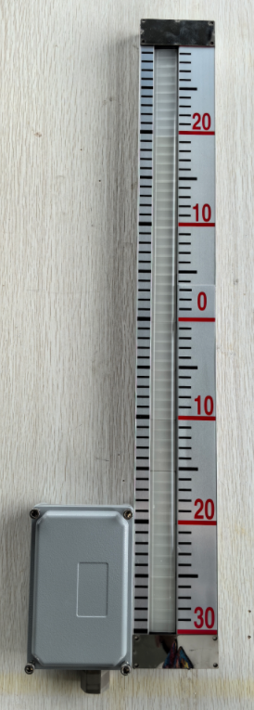
四、接线图
